**«Сағадат Нұрмағамбетов атындағы № 72 жалпы орта білім беретін мектебі» шаруашылық жүргізу құқығындағы мемлекеттік коммуналдық кәсіпорны валейбол үйірмесінің жетекшісі дене тәрбиесі пәнінің мұғалімі Молдабай С. С. 2023 – 2024 оқу жылының II жарты жылдықта атқарған жұмыстарының есебі.**

2023-2024 оқу жылында валейбол үйірмесінен 16 сағат жүктеме берілді. Валейбол үйірмесінің апталық сағат саны 16 сағаттан өтіліп отырылды. Атап айтқанда: дуйсенбі, сейсенбі, бейсенбі күндері өтіледі. Оқушылар көптеген жаттығулар орындап үйренуде. Оқушылар үлгерімі орташа Шымкент қаласы,√103 ЖОББМ мектепаралық кыздар арасында жарыста 3- орын иегері атанды. 8»Г» сынып окушысы Нурадин Алуа «Уздік ойыншы» иегері атанды. Ұлдар құрамасы оқушылар арасындағы спарткаиадаға катысып тажірбие алмасты, алдағы уакытта улкен жетістікке жетеді деген умітіміз көп.Ұлдар құрамасы НИШ-БИЛ мектебіне барып жолдастык кездесу өткізді жане √85 Жалпы орта мектебіне барып жолдастық кездесу өткізді.

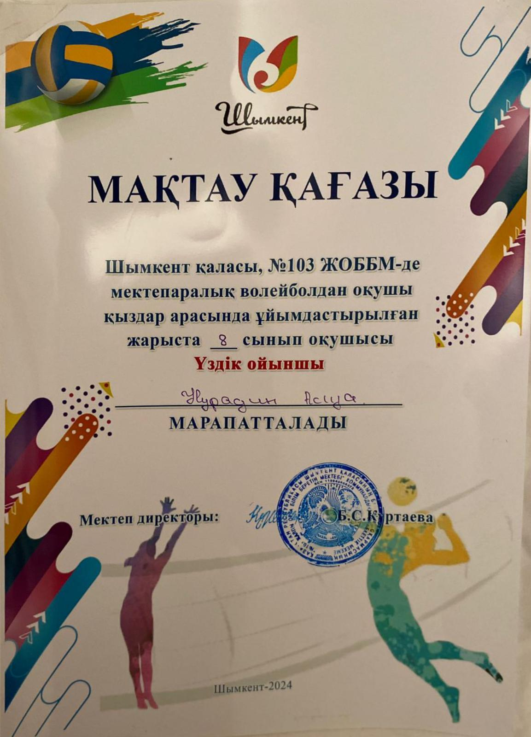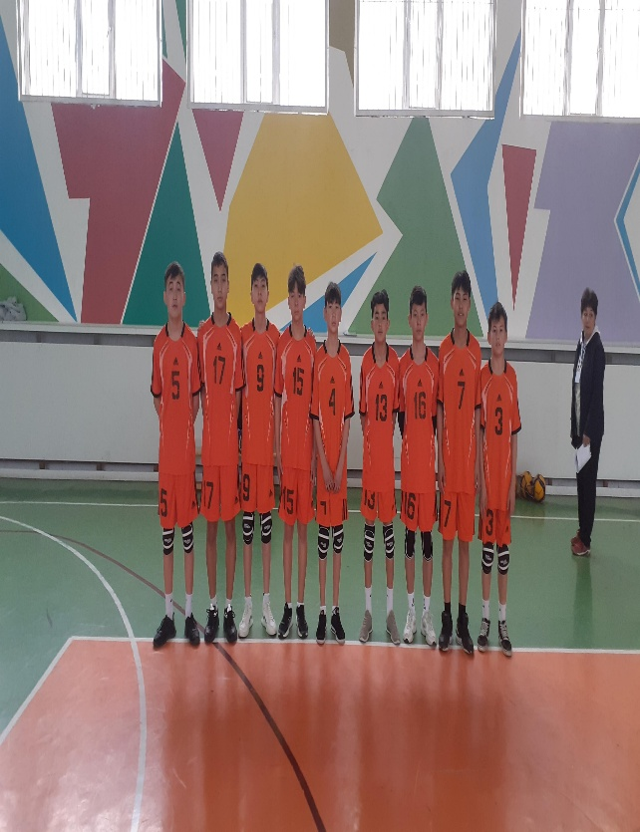

**Үйірме жетекшісі: Молдабай.С.С**